المحاضره الاولى :نشأة علم الاجتماع:
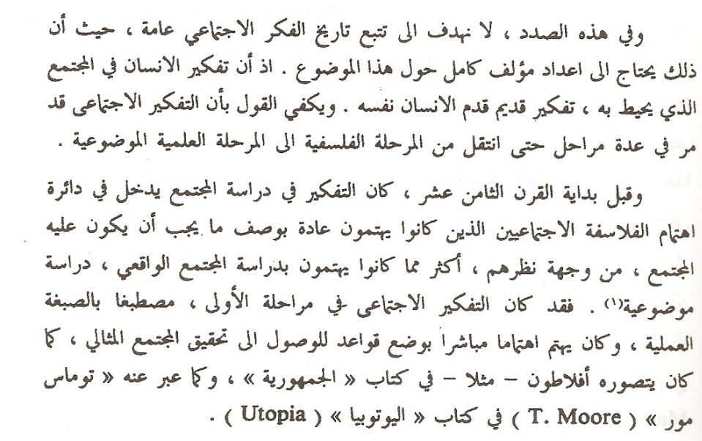



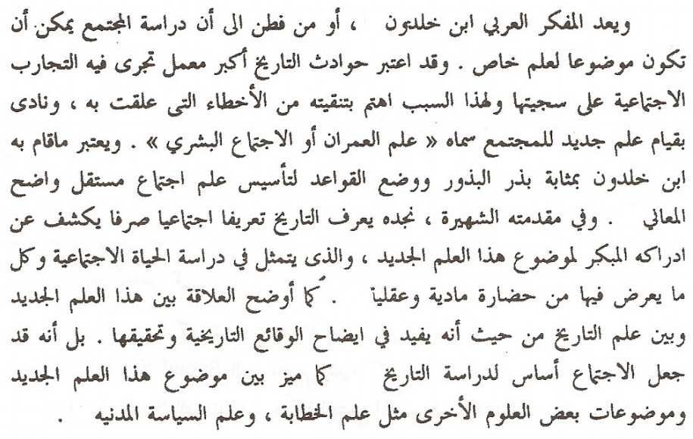
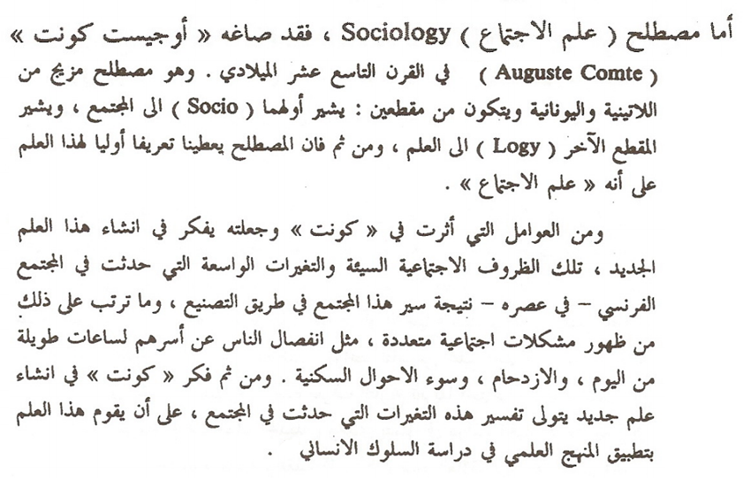
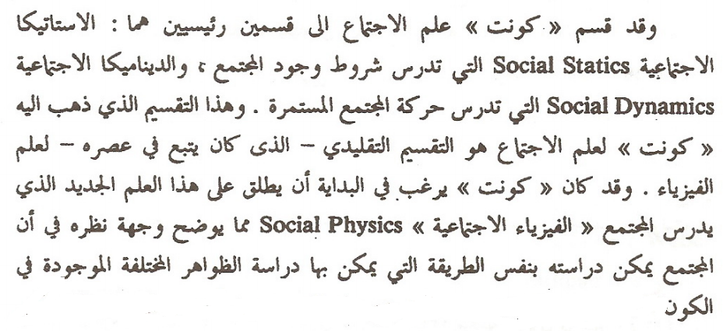
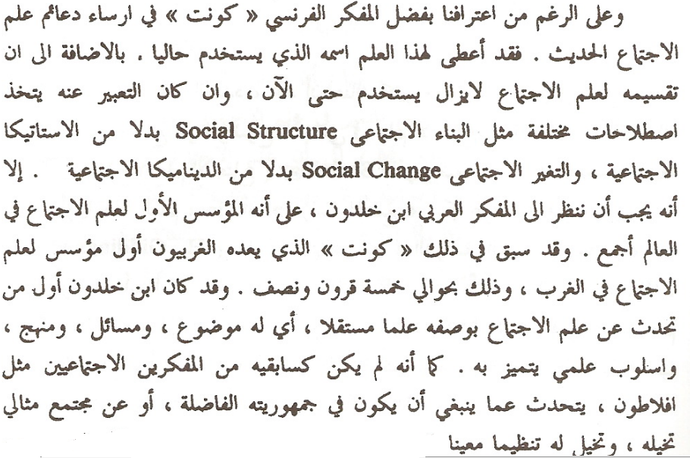
موضوع الدراسة في علم الاجتماع:
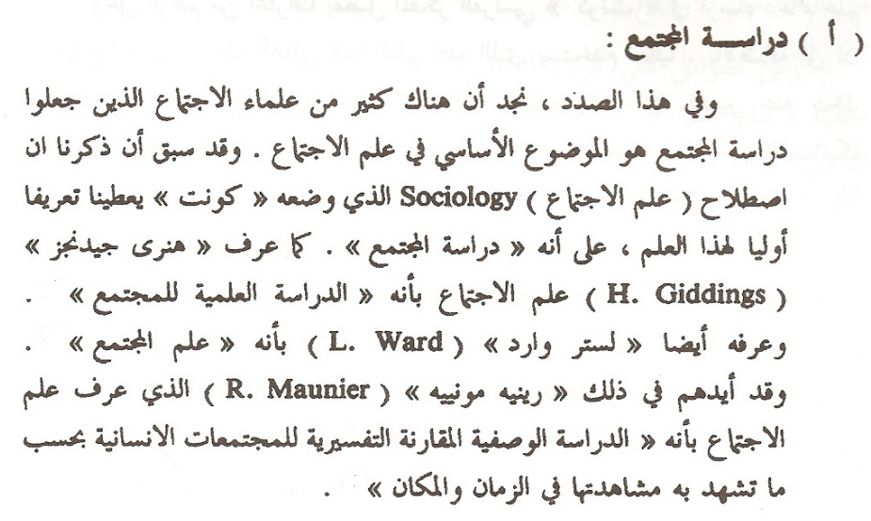

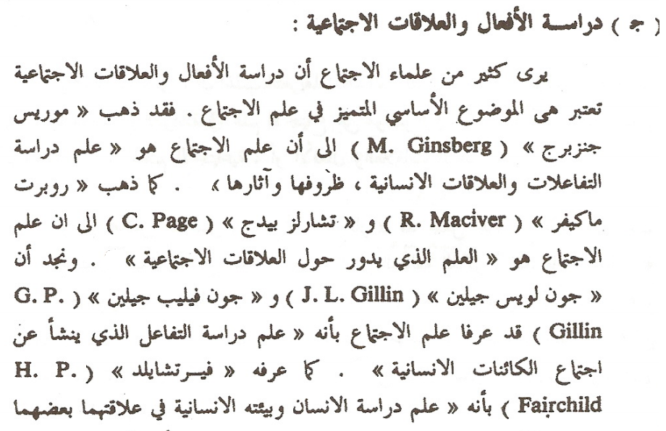


المحاضره السابعة:

الجماعات الاجتماعية
النقاط الأساسية:
- أولا- الجماعات.
- ثانيا- التنظيمات.
مقدمة:
ينتمي كل فرد إلى مجموعة متنوعة من الجماعات الإنسانية. فالفرد يولد وينمو داخل الأسرة، وخلال سنوات حياته المبكرة يشترك في عضوية عدة جماعات مثل جماعات اللعب والجيرة والمدرسة. بالإضافة إلى انتمائه إلى جماعات أخرى كثيرة مثل جماعات الأصدقاء وجماعات العمل وجماعات الترويح.
ويهتم علماء الاجتماع بدراسة أصل ونمو ونشاطات هذه الجماعات الإنسانية المتعددة التي ينتمي إليها الفرد خلال سنوات حياته المتعددة. والجماعة الإنسانية في نظر علماء الاجتماع لها شخصيتها وخصائصها المستقلة، التي تختلف عن شخصية وخصائص أعضائها من الأفراد، كل على حدة.

وعند دراسة الجماعات الإنسانية يهتم علماء الاجتماع بدراسة تنظيم هذه الجماعات أو بنائها، أي أنهم يهتمون بالتعرف على الطرق التي عن طريقها يتم توزيع السلطة والمسئولية على أعضاء هذه الجماعات، ومعرفة الطرق النموذجية التي يتعامل بها الأعضاء مع بعضهم البعض.
كما يهتم علماء الاجتماع بالتعرف على وظائف هذه الجماعات الإنسانية. أي أنهم يهتمون بدراسة الاحتياجات التي تشبعها الجماعات الإنسانية بالنسبة لأعضائها كأفراد، ودور هذه الجماعات بالنسبة للمجتمع ككل.

كما يهتم علماء الاجتماع بدراسة التغيرات التي تحدث في كل من بناء هذه الجماعات الإنسانية ووظائفها وتأثير هذه التغيرات بالنسبة لأعضائها كأفراد.
وفي ضوء اهتمامات علماء الاجتماع سالفة الذكر يعرف (فيدريكو) علم الاجتماع بأنه الدراسة العلمية لبناء ووظيفة الجماعات الإنسانية والتغيرات التي تحدث بها.
أولا- الجماعات:
ظهر مصطلح علم اجتماع الوحدات الصغيرة باعتباره ميدانا جديدا من ميادين الدراسة في علم الاجتماع، يقوم على دراسة الجماعات الصغيرة. وذلك في مقابل علم اجتماع الوحدات الكبرى الذي يشير إلى ميدان الدراسة السوسيولوجية للجماعات الكبيرة.
ويعلق علماء الاجتماع أهمية كبيرة على دراسة الجماعات باعتبارها وحدة التحليل الأساسية في علم الاجتماع، كما أن الفرد هو وحدة التحليل الأساسية في علم النفس.

(أ) مفهوم الجماعة:
يرى (زاندن) أن الجماعة هي جمع من الناس الذين يتميزون بصفات أو خصائص عامة مشتركة.
بينما يذهب (فيدريكو) إلى أن الجماعة هي فردين أو أكثر يتفاعلون بطريقة منظمة ويتشابهون مع بعضهم البعض.
ويعرف (تيرنر) الجماعة بأنها وحدة اجتماعية صغيرة نسبيا، تتكون من مجموعة قليلة من المكانات ومعايير واضحة تمكن الأفراد من القيام بأدوارهم.

كما تعرف (لان روبرتسون) الجماعة بأنها جمع من الناس يتفاعلون مع بعضهم البعض بطريقة منظمة على أساس وجود توقعات مشتركة لكل منهم حول سلوك كل من الأفراد الآخرين.
ويرى (فيليبس) أن الجماعة مجموعة من الأفراد يدركون أنهم يشكلون جماعة وينظر إليهم الآخرون على أنهم كذلك.
ويذهب (جنزبرج) إلى أن الجماعة مجموعة من الناس لهم بناء معين ويوجد بينهم اتصال وارتباط منظم.

وينظر (هومانز) إلى الجماعة الإنسانية على أنها مجموعة من الأفراد الذين يتصلون ببعضهم البعض خلال فترة كافية من الزمن تكفي لكي يتمكن كل منهم من الاتصال بالآخرين. وذلك على أن يتم الاتصال بين الأفراد بشكل مباشر عن طريق علاقة الوجه بالوجه.
أما (ستيوارت) فيعرف الجماعة بأنها جمع من شخصين أو أكثر يرتبطون معا عن طريق التفاعل والتركز حول مجموعة من المصالح المشتركة.

ويتضح من هذه التعريفات أن هناك اختلافات بين العلماء حول حجم الجماعة وكذلك الأسس التي تقوم عليها. فبالنسبة لحجم الجماعة نجد البعض يجعل نطاق الجماعة يتسع بحيث يشمل أي جمع من الناس يتميزون بصفات أو خصائص مشتركة. ومنهم من يقصر الجماعة على مجموعة صغيرة من الأفراد يقوم بينهم اتصال مباشر يعتمد على علاقات الوجه بالوجه. أما بالنسبة للأسس التي تقوم عليها الجماعة فقد تكون الصفات أو الخصائص العامة المشتركة بين الأعضاء، أو التفاعل والاتصال بينهم، أو اشتراك أعضاء الجماعة في مجموعة من المصالح المشتركة.

(ب) أنماط الجماعات:
لتصنيف الجماعات إلى أنماط مختلفة وضع (زاندن) مقياسا يتكون من ثلاثة محكات هي: الوعي أو الشعور بالنوع، والعلاقات الاجتماعية بين الأفراد، والتركز على هدف معين. وبناء عليه ميز (زاندن) بين أربعة أنماط من الجماعات هي:
1- الفئات الإحصائية: جماعات تتكون عن طريق علماء الاجتماع والإحصائيين وعلماء السكان، وأعضاؤها لا يتميزون بالوعي أو الشعور بالنوع، بالإضافة إلى عدم وجود تنظيم رسمي يضم هؤلاء الأعضاء. ومن أمثلتها فئات القوى العاملة، وفئات السن.

2- الفئات الاجتماعية: جماعات تتميز بوعي أعضائها أو شعورهم بالنوع، ولكنها لا تتميز بوجود تفاعل اجتماعي بين أعضائها، بالإضافة إلى عدم انتمائهم إلى أي تنظيم رسمي. ومن أمثلتها فئات الرجال والنساء والزنوج.
3- الجماعات الاجتماعية: جماعات يتميز أعضاؤها بالوعي أو الشعور بالنوع مع وجود تفاعل اجتماعي بين هؤلاء الأعضاء، إلا أن هؤلاء الأعضاء ينقصهم الانتماء إلى تنظيم رسمي. ومن أمثلتها جماعة الأصدقاء والأقارب والجيران.
4- التنظيمات الرسمية: جماعات يتميز أعضاؤها بالوعي أو الشعور بالنوع، ويتفاعلون مع بعضهم البعض، بالإضافة إلى تركز الأعضاء حول هدف معين. ومن أمثلتها الجامعات والمصانع والمستشفيات.

ويمكن تصنيف الجماعات الاجتماعية إلى عدة أنماط من الجماعات الفرعية على النحو التالي:
1- الجماعات الأولية: جماعات تقوم على علاقات الوجه للوجه المباشرة بين أعضائها كما تقوم على أساس علاقة التعاون الواضح وحرية التعبير عن الشخصية والعواطف.
2- الجماعات الثانوية: هي جماعات اجتماعية تتميز بضعف الصلات بين أفرادها وبالتالي ضعف الاستجابة بينهم بالإضافة إلى ضعف الروابط العاطفية بينهم.
3- الجماعات المرجعية: هي الجماعات التي يرجع إليها الفرد في تقييم سلوكه.

ومن المهم التفرقة بين الجماعة والجمهرة أو الحشد الذي يتكون من عدد من الناس الذين يجتمعون معا بشكل مؤقت، وكذلك عن الجمع الذي يتكون من أي مجموعة من الأفراد الذين ينظر إليهم معا على أنهم يمثلون وحدة واحدة. وإن كان الجمع يتميز عن الحشد من حيث وجود درجة ما من التفاعل بين أفراد الجمع. كما يتميز أيضا بشعور أفراده بنوع مشترك من المصالح والأهداف والنشاط، مما ينقص الحشد الذي لا يرتبط أفراده سوى بالقرب الجغرافي، أي وجودهم قريبين من بعضهم في مساحة معينة من الأرض.
ثانيا- التنظيمات:
يستخدم البعض مصطلح البيروقراطية للإشارة إلى التنظيم كما يميل البعض الآخر إلى استخدام مصطلحات محددة مثل المؤسسة أو المنظمة. وقد تشير كثرة المسميات والمصطلحات التي تستخدم للتعبير عن مفهوم التنظيم إلى غلبة الطابع التنظيمي الذي يعد من أبرز سمات العصر الحديث، فقد انتشرت التنظيمات داخل المجتمعات الحديثة حتى ليخيل للمرء أن هذا العصر قد أصبح عصر التنظيمات.

(أ) مفهوم التنظيم وأنماطه الأساسية:
يمكن النظر إلى التنظيمات على أنها جماعات أو وحدات اجتماعية تقام بطريقة عمدية من أجل تحقيق أهداف محددة.
ونجد أن هناك أنماط مختلفة من التنظيمات، فهناك التنظيمات التي تحقق المنفعة كالتنظيمات الصناعية والتجارية التي يلتحق بها الأفراد من أجل تحقيق مكاسب شخصية مثل الحصول على الرواتب. وهناك تنظيمات اختيارية يلتحق بها الأفراد لأنهم يشتركون ويساهمون في أهداف التنظيم، مثل عضوية النقابات. كما يوجد بعض التنظيمات الإجبارية التي تفرض العضوية فيها على الأفراد بالقوة مثل السجون.

(ب) النموذج المثالي للتنظيم البيروقراطي:
البيروقراطية هي أحد أنماط التنظيم المعقد فكل تنظيم كبير الحجم يتطلب نظاما دقيقا من حيث تقسيم العمل. إذ أن تقسيم العمل والتخصص يؤديان إلى زيادة المهارة والكفاية في العمل. ويطلق اسم البيروقراطية على هذا البناء الذي يوجه وينسق ويضبط مجهودات كثير من الأفراد الذين يؤدون أعمالا كثيرة ومتنوعة.
وتعد البيروقراطية أحد أنماط التنظيم التي يتزايد انتشارها في المجتمع الحديث وخاصة في المجتمعات الصناعية.

وقد حدد لنا العالم الألماني (ماكس فيبر) عدة مميزات أو خصائص جوهرية للبيروقراطية ضمنها نموذجه المثالي للتنظيم البيروقراطي، الذي يرتكز على عدة محاور أهمها وجود درجة عالية من التخصص، وبناء رئاسي للسلطة ينطوي على نطاق محدد للمسئولية، ونسق غير شخصي للعلاقات بين أعضاء التنظيم، وتحديد العضوية وفقا للمقدرة والخبرة الفنية، والفصل بين الدخل الخاص والمرتب الذي يحصل عليه الفرد بصورة رسمية.

(ج) التنظيم الرسمي وغير الرسمي:
كشفت كثير من الدراسات الاجتماعية عن أن سلوك الأفراد داخل التنظيمات لا يتحدد دائما عن طريق الأوامر والتعليمات كما ذكر (فيبر) في نموذجه المثالي. فقد تبين أن التنظيمات تمتلئ بالأبنية غير الرسمية التي تعبر عن أهداف واحتياجات العاملين داخل هذه التنظيمات، والتي قد تتفق أو تختلف مع أهداف واحتياجات التنظيم نفسه. فالتنظيم قد يبدو في صورتين إحداهما رسمية والأخرى غير رسمية.

ويميز البعض بين كل من التنظيم الرسمي وغير الرسمي على أساس أن التنظيم الرسمي هو التنظيم المكتوب على الورق، أي العلاقات المنطقية التي تحددها القوانين والسياسة المعمول بها داخل التنظيم. أما التنظيم غير الرسمي فهو نظام العلاقات المتبادلة القائمة على الحب والكراهية. ويشير إلى الممارسات غير الرسمية التي تظهر في شكل استجابة للقواعد الرسمية المنظمة المتبعة داخل التنظيم. وتظهر هذه الممارسات غير الرسمية من خلال العلاقات الاجتماعية التي تظهر بين أعضاء التنظيم، هذه العلاقات التي قد لا تتفق مع العلاقات المنطقية التي تحددها خريطة البناء التنظيمي.

ومن الدراسات المهمة التي يرجع إليها الفضل في اكتشاف التنظيم غير الرسمي تلك التي تمت في مصانع (هاوثورن) الموجودة في مدينة (شيكاغو) في الفترة ما بين عامي 1927 ، 1932 والتي قام بها (التون مايو) وزملائه من الباحثين في قسم البحث الصناعي التابع لجامعة (هارفارد) لإدارة الأعمال.

